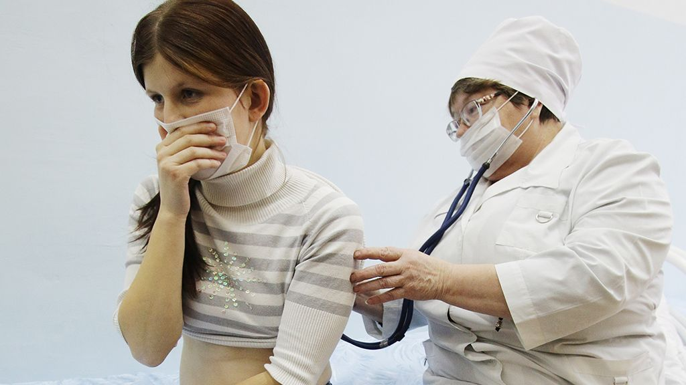«Деструктивные, фейковые вбросы»: в «Единой России» раскритиковали самарского депутата за ложь про коронавирус

Его призвали принести извинения врачам
В «Единой России» раскритиковали поведение депутата Самарской губернской Думы Михаила Матвеева, распространившего недостоверное сообщение о работе Новокуйбышевской больницы в период пандемии коронавируса. Напомним, ранее Матвеев написал в соцсетях, что в учреждении игнорируют больных коронавирусом. Сам он назвал информацию непроверенной и позже сообщения удалил. Коллектив больницы направил обращение в местное заксобрание, в котором назвал публикацию депутата абсолютной ложью. Он в итоге заявил, что «принял критику». Теперь его поступок рассмотрят на комитете по этике.
Заместитель секретаря Генерального совета «Единой России», председатель комитета Госдумы по информационной политике, информационным технологиям и связи Александр Хинштейн призвал самарского депутата принести извинения врачам.
«Не забудьте извиниться перед врачами, которых вы оболгали», – обратился парламентарий к Матвееву в соцсетях.
В свою очередь, депутат Госдумы, сопредседатель совета сторонников «Единой России» Сергей Боярский заявил, что «каждый должен нести ответственность за деструктивные, фейковые вбросы».
«Если бы такого рода информацию распространил представитель «Единой России», я уверен, он сразу же лишился бы и депутатского мандата, и партбилета, и в целом его политическая карьера в нашей партии была бы закончена», – пояснил он ER.RU.
Любой депутат, по мнению Боярского, должен быть примером поведения в условиях пандемии.
«Нужно оставаться на связи с избирателями с помощью социальных сетей и новых технологий, заниматься разъяснительной работой, оказывать адресную помощь тем, кто в ней нуждается, рассказывать о тех мерах, которые сегодня предпринимаются, чтобы стабилизировать ситуацию», – отметил депутат.
Мнение коллеги разделяет замсекретаря реготделения «Единой России», председатель комитета Самарской губернской Думы по здравоохранению, демографии и социальной политике Марина Сидухина.

«Мы являемся для своих избирателей людьми, которым доверяют. И мы транслируем в публичную плоскость только достоверную информацию, с проверенным каждым словом. Разумное поведение, соблюдение всех мер профилактики и при необходимости подготовка нормативно-правовой базы – вот задача депутатского корпуса. Соцсети сейчас самым оперативным каналом передачи информации, губернатор Самарской области, секретарь регионального отделения партии Дмитрий Азаров ежечасно размещает информацию о текущей ситуации в своих аккаунтах», – заявила она.

Напомним, накануне Госдума приняла поправки в УК, подготовленные депутатами «Единой России». Они предполагают наказание за фейки об обстоятельствах, представляющих угрозу жизни и безопасности граждан, или о принимаемых мерах по обеспечению безопасности населения и территорий, приемах и способах защиты от указанных обстоятельств. За это полагается штраф до 700 тысяч рублей. Максимальное наказание – ограничение свободы на срок до трех лет. Поправки одобрил Совет Федерации.

